2023－2024学年第二学期开放实验项目选课操作流程

除毕业班外，本学期开放实验项目学生网上选课或退选时间为：3月4日（周一）13:30 - 3月17日（周日）23:00
（未及时退选且不参加实验者成绩为0或者不合格或者取消考试资格）。

开放实验选课操作方法如下：
- 新系统登录：登录教务处网站http://jwc.zust.edu.cn，点击右上角“教务管理系统”进入。根据弹出的页面提示输入账号密码登录系统。
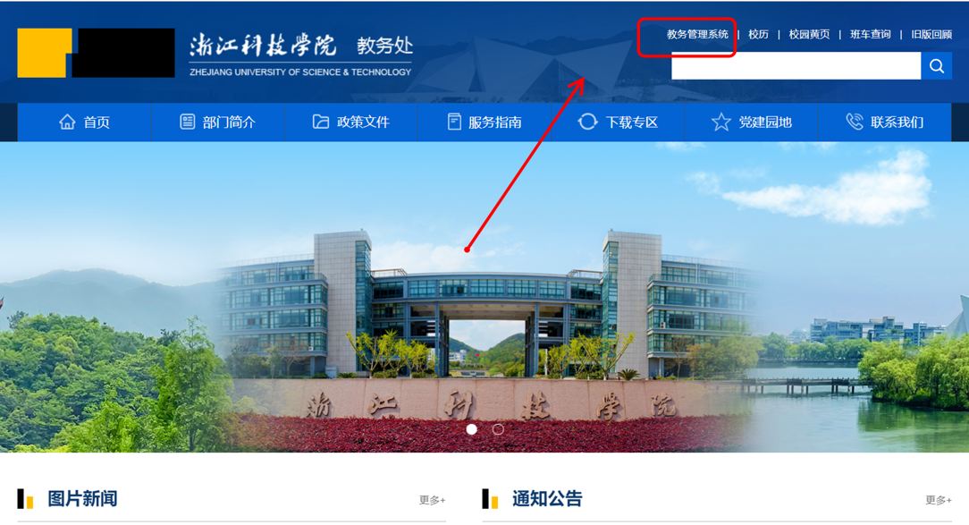
- 如果通过系统登录成功，出现下面的界面。
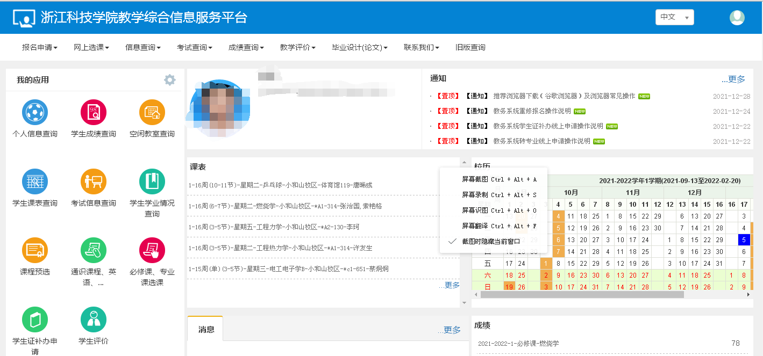
3、开放实验选课
1）选择“网上选课”—>“学生自主选课”。

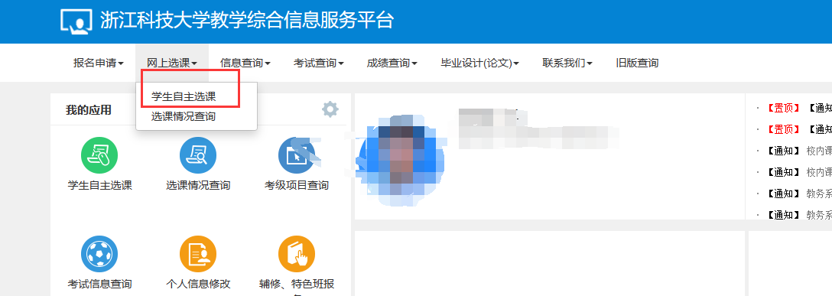
2）点击“课程性质”栏后面的“更多”，选择“开放实验”，按需要选择“学院”等其它筛选条件，然后点击最上方右侧的“查询”。
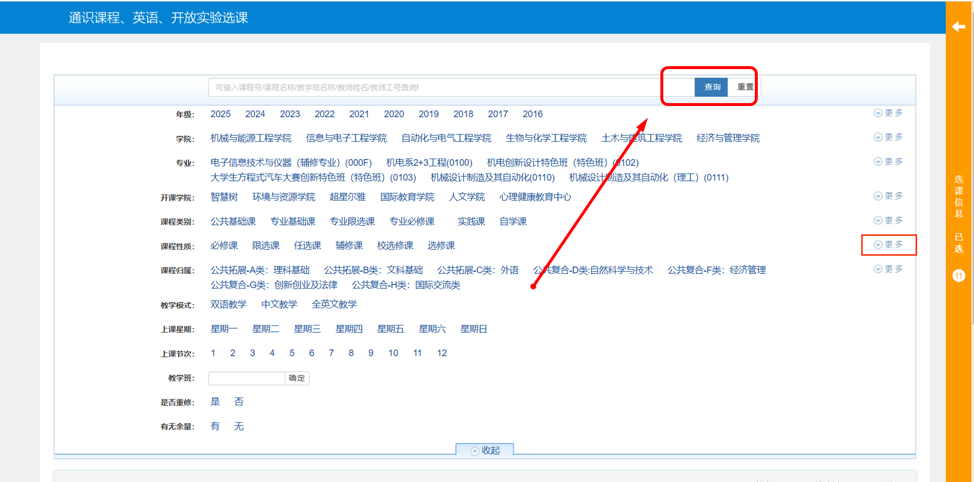
3）点击左下方页签“特殊课程”选课。重新筛选条件，可以点击“展开”。滚动到页面最下方，点击“点此查看更多”可以挑选更多课程。

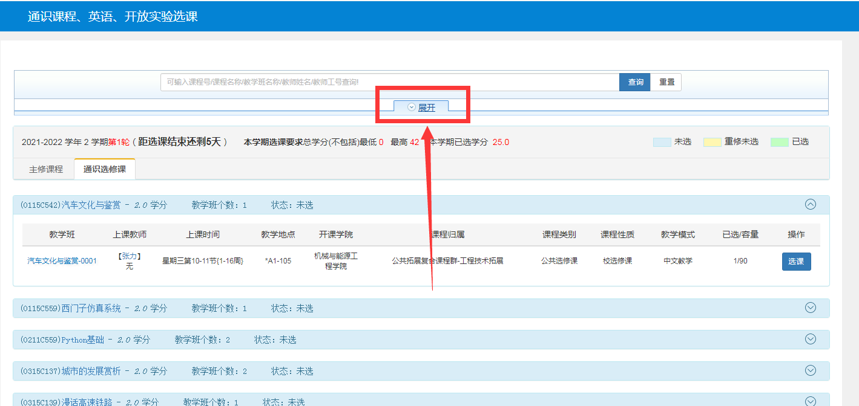
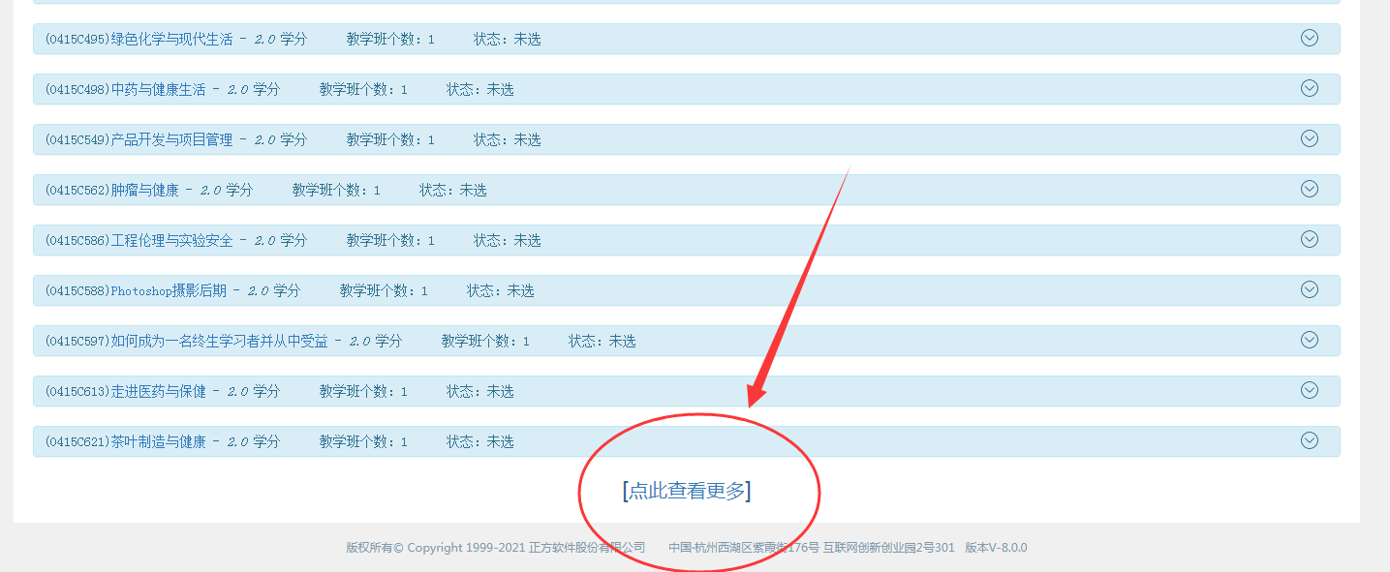
4)选择课程，在下图页面中点击课程教学班下面的“选课”按钮，已选的课程会出现在上面。
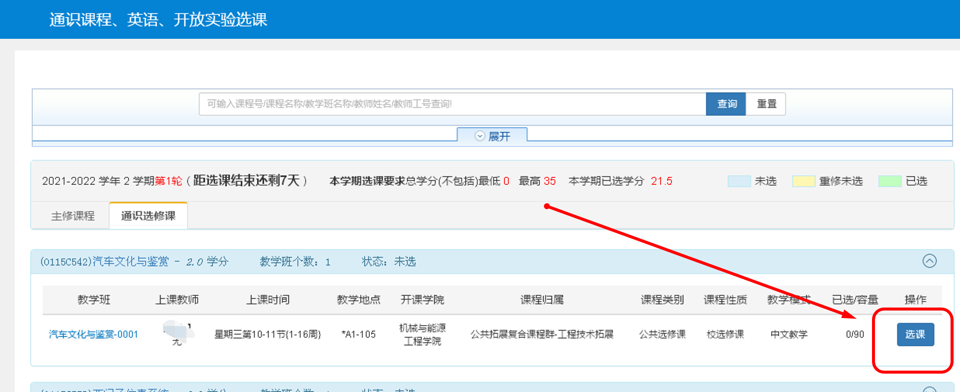
5)退选课程，在下图所示的页面中点击已选课程列表后边的“退选”按钮，即可退选课程。

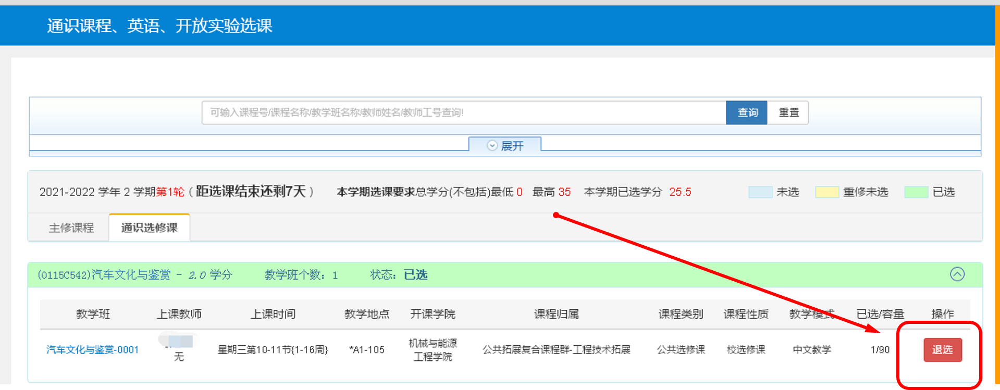
4、选课情况查询，选择“网上选课”—>“选课情况查询”。下拉选择学年为：2023-2024，学期为1，课程性质为开放实验，点“查询”，查询本学期开放实验课程。
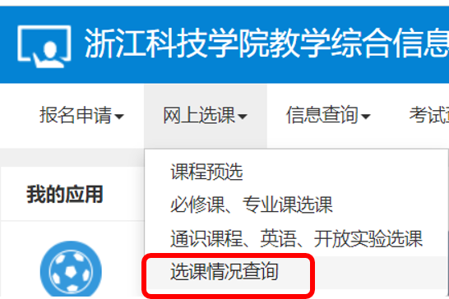
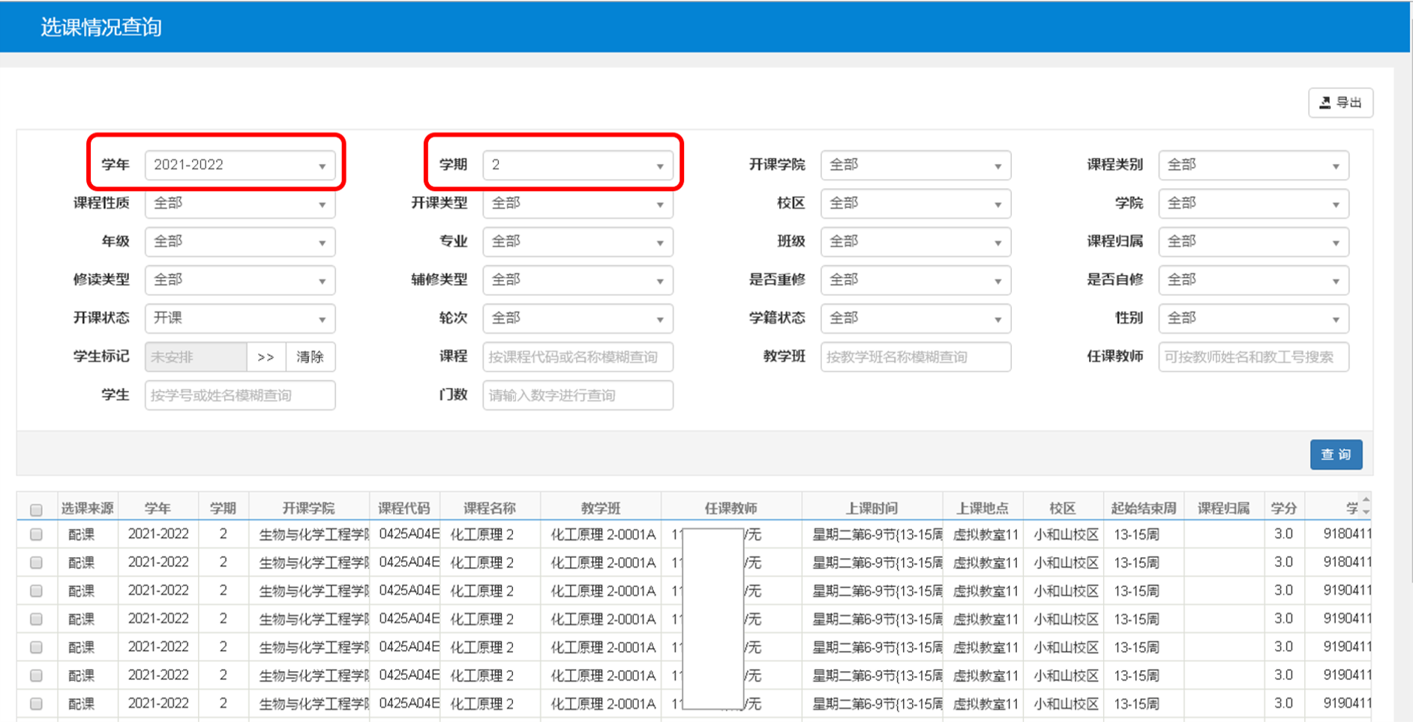
5、和任课老师联系确认：
选课成功后，请在3月13日(星期三)前与开放实验指导老师联系确认上课时间等事宜，开放实验选做通知的附件2有实验指导老师联系方式（教务处网站实践教学栏https://jwc.zust.edu.cn/fwzn/sjjx.htm），如因上课时间冲突等原因，不能参加该课程，或多选了开放实验课程想退选，请务必在第二周内3月17日23:00前）及时完成退选，退选方法见上流程第3-（5）条说明。不确认且不参加实验者成绩以“0分”或者“不及格”或者“取消考试资格”等记录。

